实验2：两个路由终端模拟

6.4.1 实验组网图
（下图只是用终端模拟的示意图，实际两个路由器之间应该有交换机（或集线器），因为网线接头不一致。）

E0:168.1.1.1/24
E0:168.1.1.2/24
LOOP1:1.1.1.1/24
LOOP1:2.2.2.2/24
RID:1.1.1.1
RID:2.2.2.2
R
R

在本实验中采用两台PC机模拟路由器，初始化文件由程序从开头读入，主要包括
区域、接口、路由的配置（setting），无法自动生成的LSA的配置（initlsa）。由于这里测试时是用PC直接模拟，同一块网卡可能产生不同IP源地址的包。收包时，为区分开不是发自相连接口的包，还需引入互联初始化文件initcnnt。

6.4.2 配置文件
R1的初始化路由器基本配置（文件init/setting中）
setting
#用来初始化路由器的基本配置
R1 #路由器名称
1.1.1.1 #Router ID
0 #area ID
2 #interface 个数
11 #interface编号，相当于E0/0
168.1.1.1 #interface 配置的IP地址
255.255.255.0 #interface配置的子网掩码mask
100 #interface对应的Cost
eth1 #interface 对应的网卡名称
12 #interface编号，相当于E0/1
1.1.1.1 #interface 配置的IP地址
255.255.255.0 #interface配置的子网掩码mask
500 #interface对应的Cost
eth1 #interface 对应的网卡名称
initlsa
0 #配置初始的LSA条数
initcnnt
1 #1对，2行一组
168.1.1.1
168.1.1.2
2 #2组，3行一组
1.1.1.1
2.2.2.2
168.1.1.2
2.2.2.2
1.1.1.1
168.1.1.1

初始化成功后程序会在终端打印初始化信息：
BEGIN:SETTING............................
Now Router is: R1
router ID: 1.1.1.1
AREA ID: 0
2 interfaces
168.1.1.1-255.255.255.0
cost: 100
NIC: eth1
1.1.1.1-255.255.255.0
cost: 500
NIC: eth1
END:SETTING...........................
BEGIN: CONNECT.......................
168.1.1.1-168.1.1.2
END:CONNECT.........................
generate initial LSA............................
End:generate lsas

6.4.3 DR选举展示
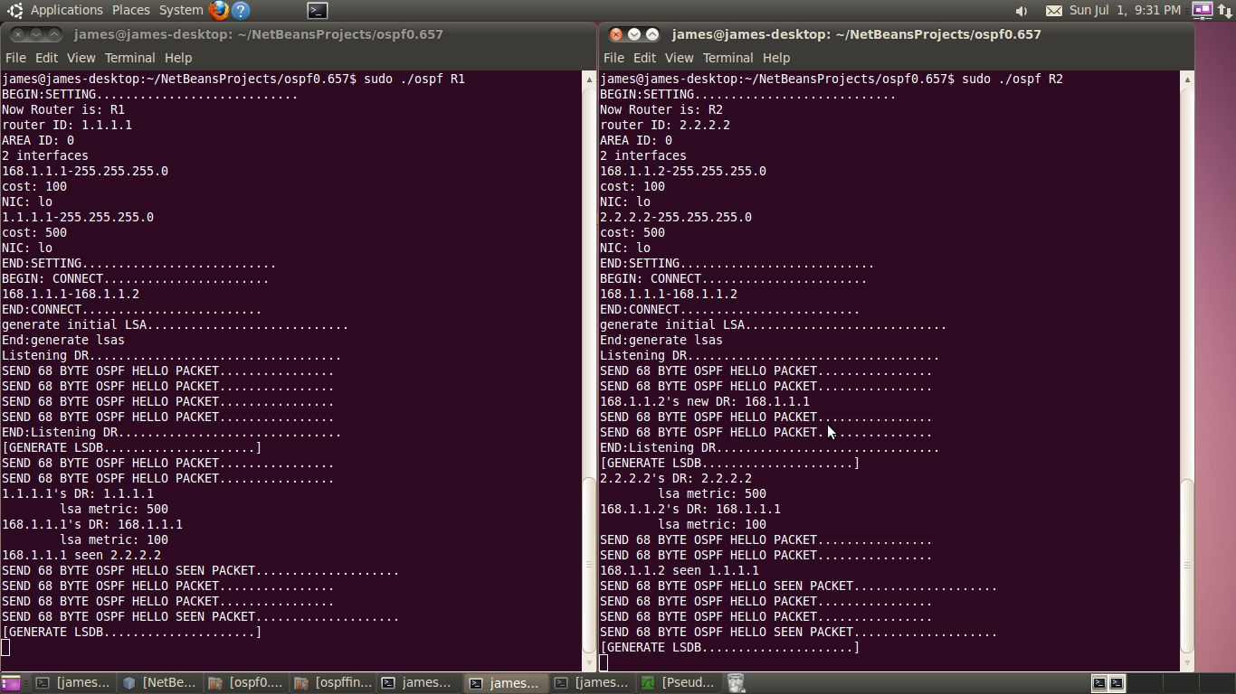
从上图可以看出，最后选举出DR：1.1.1.1的DR是1.1.1.1；168.1.1.1的DR是168.1.1.1；2.2.2.2的DR是2.2.2.2；168.1.1.2的DR是168.1.1.1。

6.4.5 路由交互过程
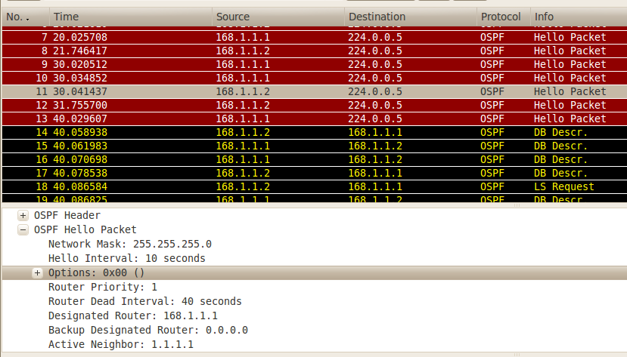
Hello报文中已经选出DR，这里的Hello报文还是Hello Seen报文（发现了邻居）。

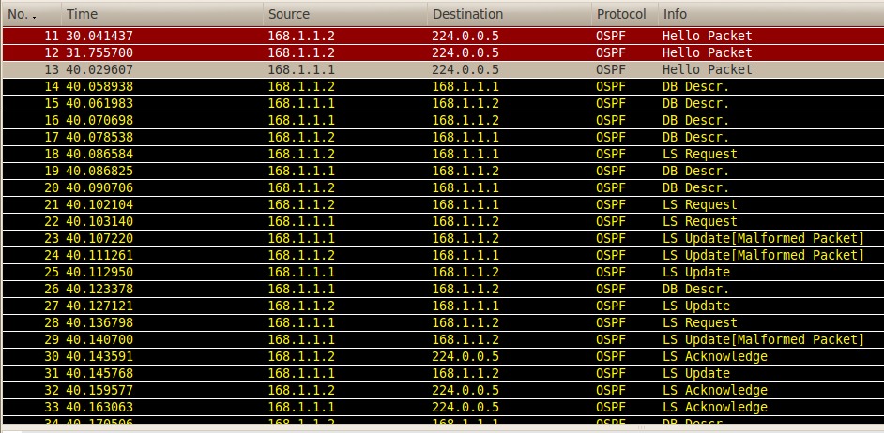

上图显示报文交互过程。其中，部分LSU发生错误，程序能实现重发功能。

6.4.6 DD报文确定主从关系
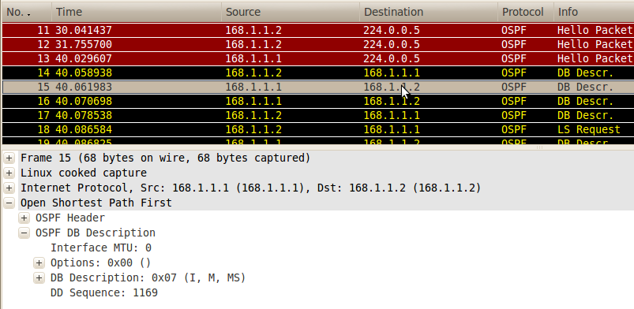
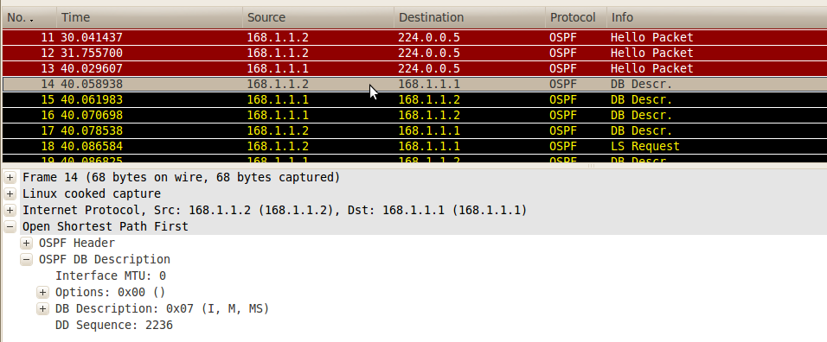

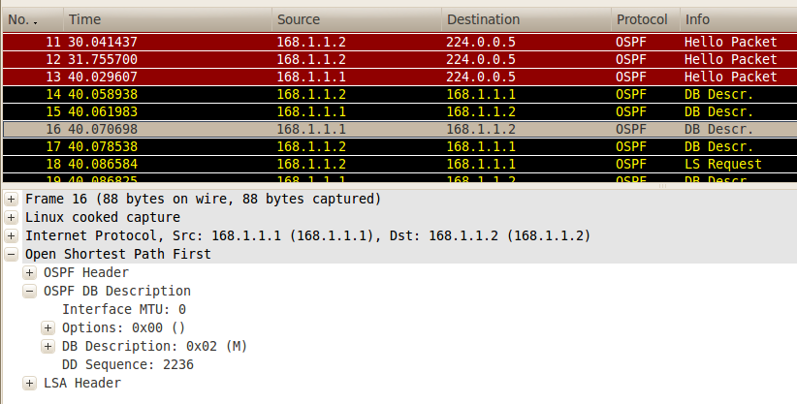
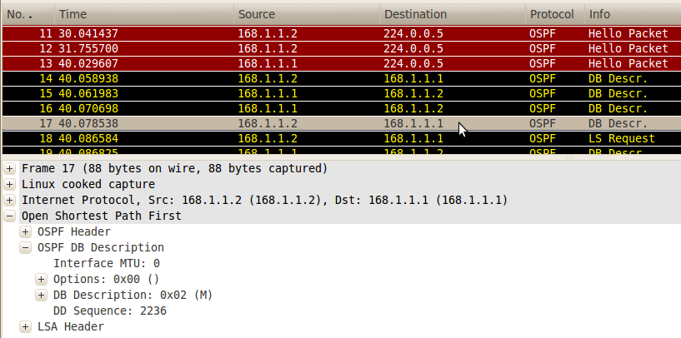

上面序号依次为14、15、16、17的报文显示了主、从选举过程。

6.4.7 LSR报文
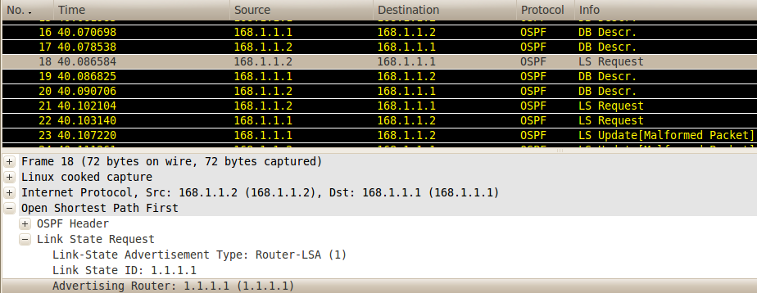
当一台路由器发现DD报文中描述的LSA在本地的LSDB中不存在的话就会发送LSR报文对其进行请求。

6.4.8 LSU报文
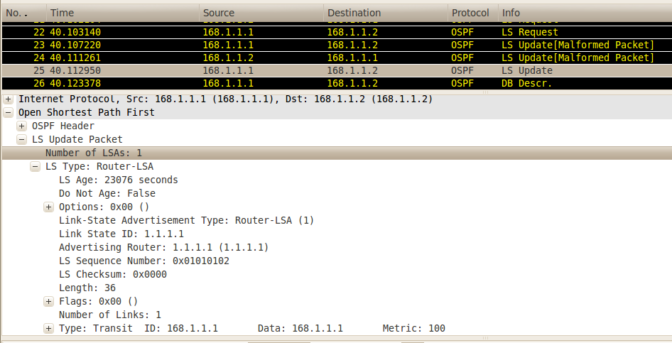
收到LSR后，被请求的路由器会在本地查找到相应的LSA，然后发送LSU回应请求。

LSAck报文
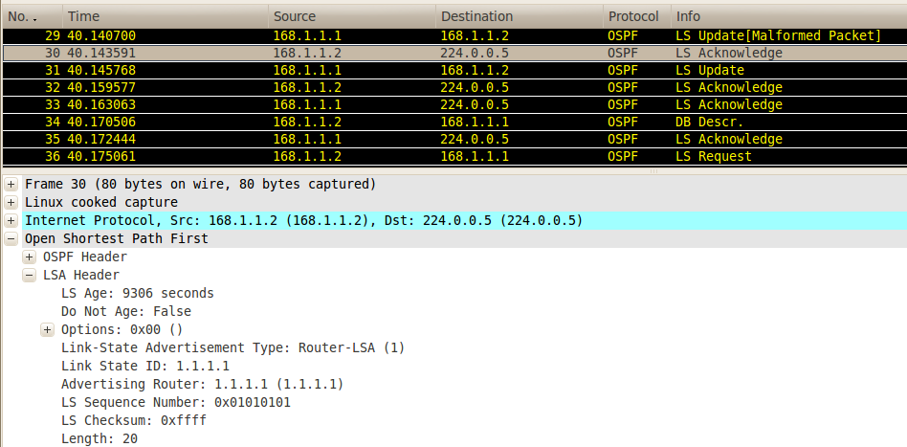
收到LSA以后，发出请求的路由器会返回LSAck表示自身收到了LSU报文。

6.4.9 输出的LSDB信息
在lsdb文件中：
=====area: 0====  [1]  ls_type:router lsa  bornTime:1340892836  seqNum:16843009  bornRouterId:1.1.1.1  ls_id:1.1.1.1  **  link_id:1.1.1.1  link_data:1.1.1.1  link_type:TRANS  link_tos_count:8  tos_metric:500  ---------------  [2]  ls_type:router lsa  bornTime:1340892836  seqNum:16843010  bornRouterId:1.1.1.1  ls_id:1.1.1.1  **  link_id:168.1.1.1  link_data:168.1.1.1  link_type:TRANS  link_tos_count:0  tos_metric:100  ---------------  [3]  ls_type:router lsa  bornTime:26274  seqNum:33686018  bornRouterId:2.2.2.2  ls_id:2.2.2.2  **  link_id:2.2.2.2  link_data:2.2.2.2  link_type:TRANS  link_tos_count:0  tos_metric:500  ---------------  [4]  ls_type:router lsa  bornTime:26274  seqNum:33686019  bornRouterId:2.2.2.2  ls_id:2.2.2.2  **  link_id:168.1.1.2  link_data:168.1.1.2  link_type:TRANS  link_tos_count:0  tos_metric:100  --------------- | [5]  ls_type:network lsa  bornTime:1340892858  seqNum:16843013  bornRouterId:1.1.1.1  ls_id:1.1.1.1  **  mask:255.255.255.0  router:1.1.1.1  ---------------  [6]  ls_type:network lsa  bornTime:1340892858  seqNum:16843014  bornRouterId:1.1.1.1  ls_id:168.1.1.1  **  mask:255.255.255.0  router:1.1.1.1  router:2.2.2.2  ---------------  [7]  ls_type:network lsa  bornTime:26298  seqNum:33686024  bornRouterId:2.2.2.2  ls_id:168.1.1.2  **  mask:255.255.255.0  router:2.2.2.2  router:1.1.1.1  ---------------

6.4.10 输出路由表信息
在文件out中（这里结果相对较简单）：
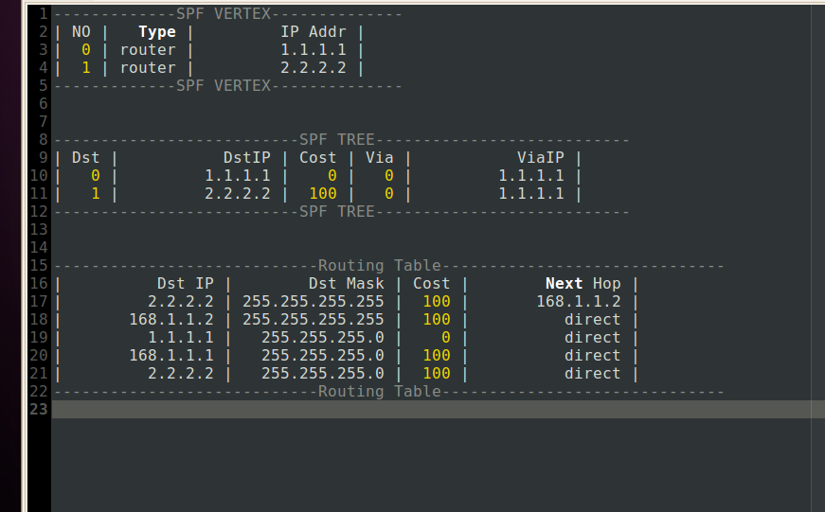

6.4.11 填入系统路由表
由于这里是单网卡，所以填入时会有ioctl:No Such Process错误。
在与路由器交互（实验1）时才能填写入系统。（虚拟出的IP地址与实际的IP地址一致）

